PREHRANA

Od 12. stoljeća europski gradovi rastu. Prema nekim procjenama, oko 1700. u Europi je 12% stanovnika živjelo u gradovima (uključujući Rusiju). Zemlja s najviše gradskog stanovništva bila je Nizozemska – čak 45% stanovnika bili su građani.

Doći do hrane u gradu bilo je mnogo teže nego na selu. Hrana je bila mnogo skuplja. Što su europski građani u 17. i 18. stoljeću jeli? Kako se hrana posluživala? Doznajte ponešto putem tekstova i slika.

KRUMPIR

Kao što znate, krumpir potječe iz Južne Amerike. Španjolski konkvistador Pedro Cieza de Lion prvi je opisao krumpir. U Europi se za krumpir najprije mislilo da je gljiva nalik na tartufe. Najčešći naziv bio je *jabuka iz zemlje*. Za popularnost krumpira najzaslužniji je Fridrih Veliki, pruski kralj u 18. stoljeću. Pruska je bila jedna od njemačkih država. Fridrih je čak naredio da se krumpir mora uzgajati. Uočio je da je krumpir najkorisniji za vrijeme gladnih godina, u vrijeme suša, ali i kao hrana vojsci u ratnim prilikama.

U Francuskoj se krumpir proširio tek potkraj 18. stoljeća i to zahvaljujući jednom mladom znanstveniku koji je neko vrijeme bio u zatvoru u Pruskoj.

Za kraj, pročitajte prvi poznati recept za pripremu krumpira iz 1581. godine:

*Jabuka iz zemlje. Oguli i nareži na male komade / skuhaj u vodi / procijedi kroz gustu tkaninu (krpu), smrvi i preprži sa slaninom / koja je sitno narezana / stavi malo mlijeka u to / i stavi zajedno kuhati / to je dobro i ukusno.*



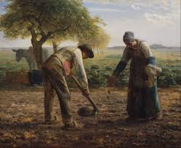

Jean Francois Millet: Sadnja krumpira

VILICA

U srednjem vijeku vilica se u Europi nije koristila. Na bizantskom dvoru bila je uobičajena. Kada se bizantska princeza Teofani u 10. stoljeću udala za njemačkog cara Otona II., ponijela je sobom i zlatnu vilicu. Na veliko čuđenje svih dvorjana, njome je prinosila hranu ustima.

U vrijeme renesanse u Italiji je bilo vrlo elegantno koristiti vilicu. Kada ste bili pozvani na večeru, nosili biste sobom vlastitu žlicu i vilicu. Morale su biti srebrne ili zlatne.

Vilica se proširila čitavom Europom tijekom 17. i 18. stoljeća, no samo među visokim i srednjim slojevima.

O tim finim navikama običan narod nije znao ništa. Još u 19. stoljeću hrana se iznosila u zdjeli na stol i grabila se prstima. Pritom ste morali biti brzi kako ne biste ostali gladni.

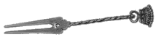

MUŠKARCI I ŽENE U KUHINJI

Jedan je talijanski pisac polovicom 17. stoljeća zapisao: „... usudio bih se ustvrditi da je, što se tiče dobrog vođenja kućanstva, isplativije imati kuhara muškarca nego ženu. Onaj tko radi u kuhinji mora biti čist, vjeran i vješt. A tko ne zna da je obično čišći najprljaviji muškarac nego najčišća žena?“ Viši slojevi podržavali su ovakav stav pa su kuhinje otmjenih domova bile rezervirane uglavnom za muške kuhare i sluge. I kod posluživanja jela bili su gotovo isključivo muškarci. Obični građani nisu bili izbirljivi – kuhinja je bila povjerena uglavnom ženi. Dio njih je kućni budžet upotpunjavao prodajom hrane na gradskim ulicama, čime su se također uglavnom bavile žene.

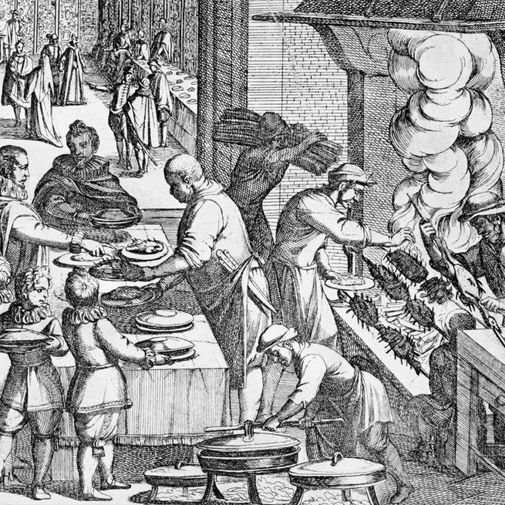

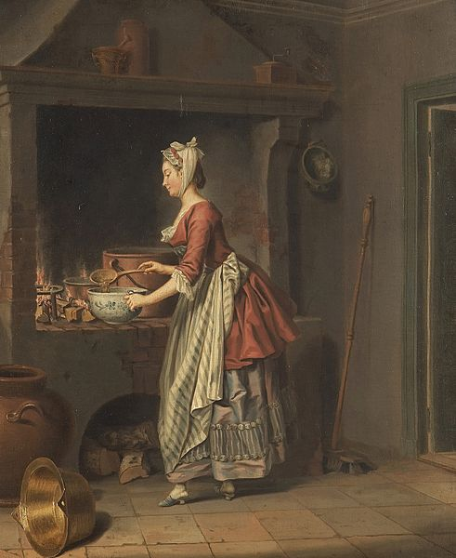

Pehr Hilleström: Sluškinja lijeva juhu

Kuhinja početkom 17. stoljeća

TKO ŠTO JEDE

U 17. i 18. stoljeću pojedine vrste hrane, pogotovo mesa, bile su rezervirane za pojedine staleže i društvene slojeve. Najplemenitijom hranom smatrale su se jarebice i fazani. Čak se vjerovalo da vrsta hrane koju se jede utječe na inteligenciju i karakter. Tako se smatralo da svinjetina i govedina potiču divljaštvo. Bijeli kruh je također bio samo za otmjene i bogate. Oni su jedini jeli svjež kruh svakog dana. „Obični ljudi“ jeli su najčešće tvrdi kruh koga su umakali u vodu ili razvodnjeno vino – tako se trošilo manje kruha.

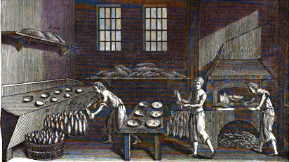

Pekara u 18. stoljeću

REFORMACIJA I HRANA

U Zürichu je reformacija započela 1522. prekidanjem korizme i jedenjem kobasica. Protestanti su odmah prekinuli s katoličkim postovima i brojnim nemrsnim (bezmesnim) danima. U srednjoj i sjevernoj Europi od reformacije se jelo sve više mesa, maslaca i kremastih umaka, a sve manje ribe i ulja. Katolička Europa zadržala je oko 150 dana godišnje bez mesa i životinjskih masnoća. Pravoslavna crkva je posnih dana imala i više. Tako je reformacija zapravo nepovoljno djelovala na zdravlje svojih pobornika.

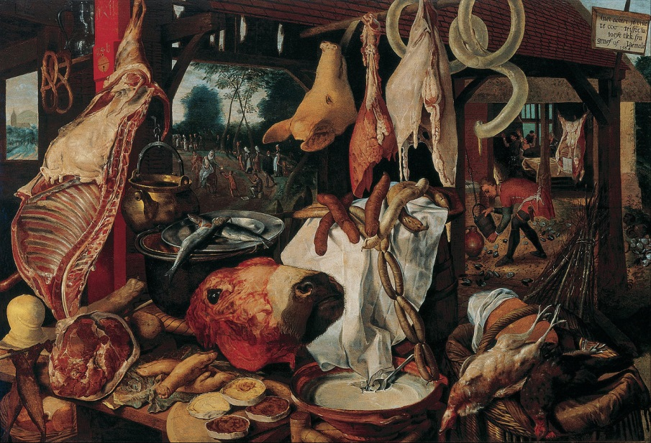

Pieter Aertsen: Mesarova klupa, 1551.

KUKURUZ, RIŽA, GRAH,...

Kukuruz je u Europu donio još Kolumbo na povratku sa svog prvog putovanja 1493. godine. Proširio se brzo, no vrlo je dugo ostao samo hrana za stoku. U vrijeme velikih gladi tijekom 18. stoljeća jeli su ga samo seljaci.

Rižu su Europljanima prenijeli španjolski Arapi. Proširila se naročito Italijom, dijelovima Francuske i Nizozemske. Američki grah je također brzo postao omiljena hrana siromašnih građana i brzo većinom zamijenio dotad poznate mahunarke: crnooki grah, slanutak i bob.

Prvi sanduk čaja iz Indije iskrcan je u Amsterdamu početkom 17. stoljeća. Čaj je osvojio ponajprije englesko plemstvo, a zatim se proširio i među nižim slojevima. Čaj je, poput kave i čokolade, naprije korišten u medicinske svrhe, a tek potom za prehranu.

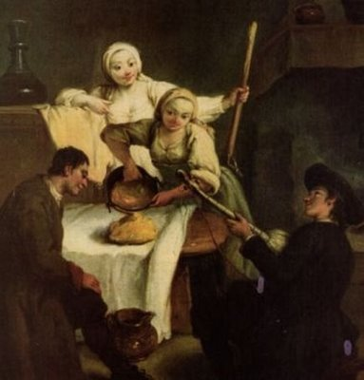

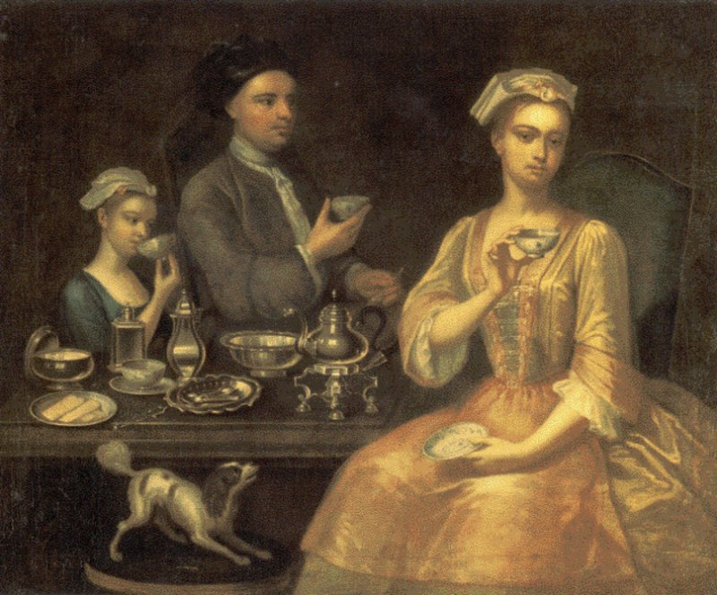

Engleska obitelj ispija čaj, 18. stoljeće

Pietro Langhi: Žganci, oko 1750.

Pietro Longhi: Žganci, oko 1740.